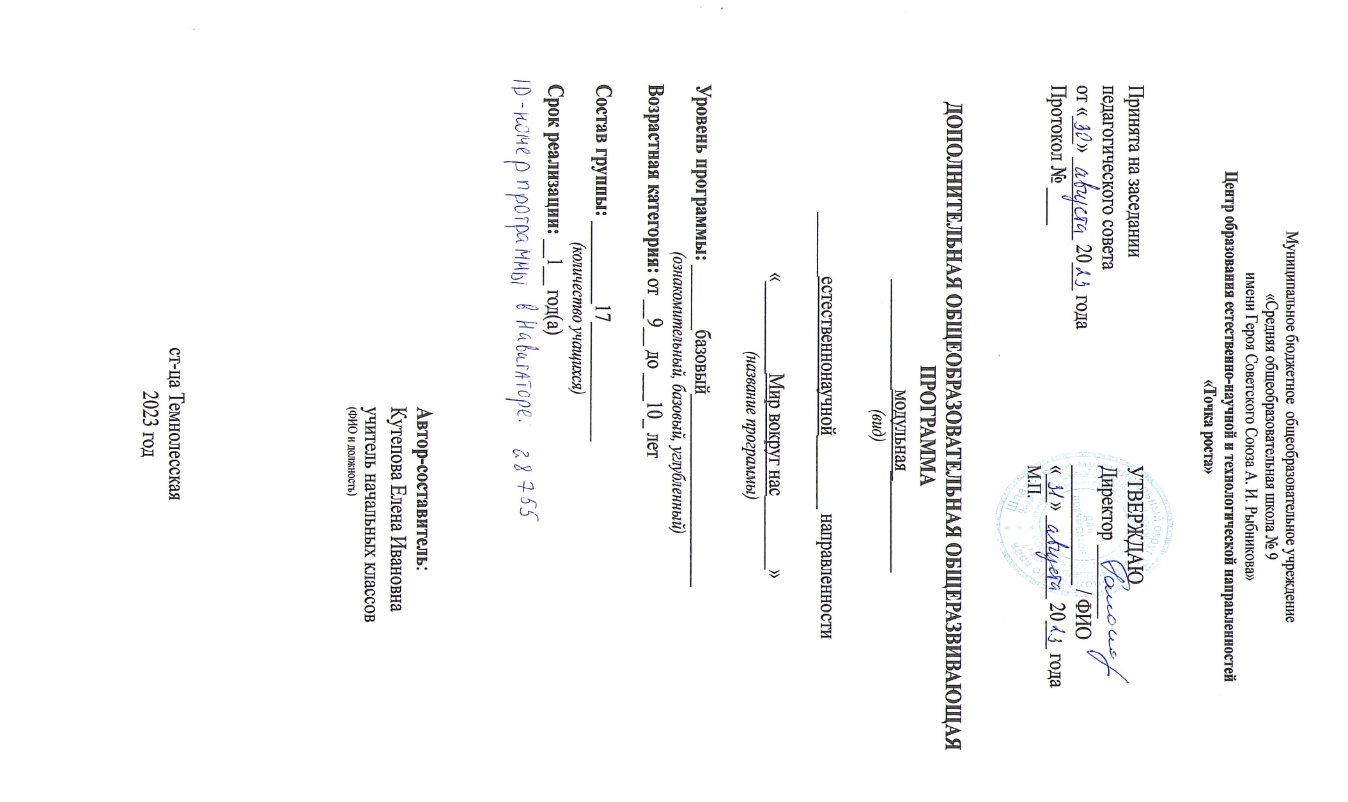

Муниципальное бюджетное общеобразовательное учреждение

«Средняя общеобразовательная школа № 9

имени Героя Советского Союза А. И. Рыбникова»

**Центр образования естественно-научной и технологической направленностей**

**«Точка роста»**

|  |  |  |
| --- | --- | --- |
| Принята на заседании  педагогического совета  от «___» _________ 20___ года  Протокол № ____ |  | УТВЕРЖДАЮ  Директор ________  _____________ / ФИО  «___» _________ 20___ года |
|  |  | М.П. |

**ДОПОЛНИТЕЛЬНАЯ ОБЩЕОБРАЗОВАТЕЛЬНАЯ ОБЩЕРАЗВИВАЮЩАЯ ПРОГРАММА**

____________модульная___________

*(вид)*

_______естественнонаучной________ направленности

«__________Мир вокруг нас________»

*(название программы)*

**Уровень программы:** _______базовый_____________________

*(ознакомительный, базовый, углубленный)*

**Возрастная категория:** от __9__ до ___10_ лет

**Состав группы:** _________17_____________

*(количество учащихся)*

**Срок реализации:** __1__ год(а)

|  |  |
| --- | --- |
|  | **Автор-составитель**:  Кутепова Елена Ивановна  учитель начальных классов  (ФИО и должность) |

ст-ца Темнолесская

2023 год

### Пояснительная записка

Программа «Мир вокруг нас» естественнонаучной направленности с практической ориентацией разработана для учащихся начальной школы .

Программа рассчитана на проведение занятий во внеурочной деятельности в 3 классе

* 1 час в неделю, всего 34 часа в год.

1. **Цель** программы «Мир вокруг нас» – формирование основ экологической грамотности обучающихся начальной школы.

**Задачи** программы - формировать интерес к изучению природы родного края; воспитывать умения видеть в самом обычном необычное и удивительное; углублять уже имеющихся знаний о родном крае; изучать и исследовать с детьми конкретные объекты природы; формировать представления о природных сообществах области; формировать представления об охраняемых территориях России и своей области.

Слово «Экология» дословно переводится как «наука о доме», то есть о том, что окружает человека в биосфере. Изучение окружающего мира и его составляющих – растений и животных – помогает ребёнку по–новому взглянуть на природу. Знание закономерностей её развития поможет бережнее относиться к окружающему миру.

Ребёнок душой чувствует природу, тянется к взаимодействию с ней, всё воспринимает с любовью. Испытывает восторг, наблюдая за тем или иным явлением или животным. Непосредственно в соприкосновении с природой у ребёнка развиваются наблюдательность и любознательность, формируется эстетическое восприятие окружающего мира.

**Актуальность** разработанной программы продиктована также отсутствием в теории и практике экологического образования в начальной школе единой, рассчитанной на весь период обучения, образовательной программы с экологической направленностью для младших школьников. В начальной школе есть предмет «Окружающий мир», на уроках которого дети знакомятся с природой, причём знания даются в общем виде, изучаются общие законы природы. При этом теряется самое главное: за общим мы порой не видим отдельное, конкретное. Дети часто не знают о тех растениях, грибах, рыбах, птицах, зверях, которые их окружают. Предлагаемый материал о природе, животном мире и экологических проблемах родного края отличается новизной. Он предполагает расширение краеведческого кругозора, развитие творческих способностей учащихся.

В программу включены: темы занятий, содержание работы, формы итогового контроля, опыты и практические работы, экологические проекты, изготовление поделок из природных материалов, экскурсии и прогулки в природу, разработка и создание экознаков, знакомство с определителями, гербаризация, составление памяток, защита проектов и пр.

Содержание программы реализуется через создание на занятиях проблемных ситуаций, ситуации оценки и прогнозирования последствий поведения человека, ситуации свободного выбора поступка по отношению к природе.

Практическая направленность курса осуществляется через исследовательские задания, игровые задания, практикумы и опытническую работу.

Данная программа способствует формированию ценностных ориентиров учащихся, развитию ценностно-смысловой сферы личности на основе общечеловеческих принципов нравственности и гуманизма, развитию широких познавательных интересов и творчества.

### Планируемые результаты освоения обучающимися программы внеучебной

**(внеурочной) деятельности**

***Личностными результатами***освоения программы являются:

—развитие любознательности и формирование интереса к изучению природы методами искусства и естественных наук;

—развитие интеллектуальных и творческих способностей учащихся, дающих возможность выражать своё отношение к окружающему миру природы различными средствами (художественное слово, рисунок, живопись, различные жанры декоративно- прикладного искусства, музыка и т. д.);

—воспитание ответственного отношения к природе, осознания необходимости сохранения окружающей среды;

—формирование мотивации дальнейшего изучения природы.

***Метапредметными результатами***являются:

—овладение элементами самостоятельной организации учебной деятельности, что включает в себя умения ставить цели и планировать личную учебную деятельность, оценивать собственный вклад в деятельность группы, проводить самооценку уровня личных учебных достижений;

—формирование приёмов работы с информацией, что включает в себя умения поиска и отбора источников информации в соответствии с учебной задачей, а также понимание информации, представленной в различной знаковой форме - в виде таблиц, диаграмм, графиков, рисунков ;

—развитие коммуникативных умений и овладение опытом межличностной коммуникации, корректное ведение диалога и участие в дискуссии, а также участие в работе группы в соответствии с обозначенной ролью.

***Предметными результатами*** являются:

—в познавательной сфере - наличие углублённых представлений о взаимосвязи мира живой и неживой природы, между живыми организмами; об изменениях природной среды под воздействием человека; освоение базовых естественнонаучных знаний, необходимых для дальнейшего изучения систематических курсов естественных наук;

—в трудовой сфере - владение навыками ухода за комнатными растениями, за домашними питомцами;

—в эстетической сфере - умение приводить примеры, дополняющие научные данные образами из литературы и искусства;

—в сфере физической культуры - знание элементарных представлений о зависимости здоровья человека, его эмоционального и физического состояния от факторов окружающей среды.

### Содержание

**Введение 1 час**

Как нам жить в дружбе с природой.

### Времена года. Осень. 11 часов

Экскурсия. Сбор природного материала. Познавательно-игровая программа «Деревья -наши друзья» Осень рыжая подружка. Аппликация из листьев. Осеннее оригами. Лесные великаны – лоси. Подружка осени – лиса. Мы корзиночки берём за грибами в лес пойдем. Хлеб всему голова. Сапожок, витушки, перья – прояви своё уменье. Лесные великаны- зубры. Золотая Хохлома краски осени взяла.

### Времена года. Зимушка – зима. 11 часов

Здравствуй, зимушка-зима! Новый год идёт. Откуда снежинки? Снежинки водят хоровод. Ель. Сказочный лес. Еловая ветка. Совушка - мудрая головушка. Белка. Красногрудый снегирь. Морж. Кони - молодецкие, кони городецкие. Северное сияние. Мы зиму провожаем, солнышко встречаем.

### Времена года. Весна - красна. 11 часов

Уж тает снег, бегут ручьи. Весенний букет - для мамочки привет! Исследовательская работа

«И это всё о радуге» В царстве подводном – загадки особые. О чем расскажет рыбья чешуя. Проект. Пей чай не скучай, медведя в гости приглашай. Божьи коровки. Проект. Цветы для ветерана. Проект. Сказка «Дюймовочка» и времена года. Красавица Весна. Мы цветы сажаем планету украшаем. Выставка детских работ.

### Тематическое планирование

|  |  |  |
| --- | --- | --- |
| **№** | **Название раздела** | **Количество часов** |
| 1 | Введение | 1 |
| 2 | Времена года. Осень. | 11 |
| 3 | Времена года. Зимушка – зима. | 11 |
| 4 | Времена года. Весна - красна. | 11 |
|  | Итого: | 34 |

Формы и методы работы

Формы воспитательной работы:

познавательная беседа;

этическая беседа;

профилактическая беседа;

игры: ролевые, ситуационные;

занятия с использованием художественных средств выразительности;

упражнения;

тренинги;

экскурсии;

тестирование, что осуществляется в режиме коллективных (массовых), групповых, микро групповых и индивидуальных занятиях.

Методы воспитания:

методы формирования сознания личности (рассказ, беседа, диспут, метод примера);

методы организации деятельности и формирования опыта общественного поведения личности (приучение, метод создания воспитывающих ситуаций, педагогическое требование, инструктаж, иллюстрации и демонстрации);

* + методы стимулирования и мотивации деятельности и поведения личности (соревнование, познавательная игра, эмоциональное воздействие, поощрение и др.);
  + методы контроля, самоконтроля и самооценки в воспитании.

Наряду с традиционными, в программе используются современные технологии и методики: технология развивающего воспитания и обучения, здоровьесберегающие технологии, игровые технологии, компьютерные технологии, исследовательские и проектные технологии.

### Календарно-тематическое планирование

|  |  |  |  |
| --- | --- | --- | --- |
| № | Название темы | Дата | |
| По плану | По факту |
| 1 | Как нам жить в дружбе с природой. |  |  |
| 2 | Экскурсия. Сбор природного материала. |  |  |
| 3 | Познавательно-игровая программа «Деревья - наши  друзья» |  |  |
| 4 | Осень рыжая подружка. Аппликация из листьев. |  |  |
| 5 | Осеннее оригами. |  |  |
| 6 | Лесные великаны – лоси. |  |  |
| 7 | Подружка осени – лиса. |  |  |
| 8 | Мы корзиночки берём за грибами в лес пойдем. |  |  |
| 9 | Хлеб всему голова. |  |  |
| 10 | Сапожок, витушки, перья – прояви своё уменье. |  |  |
| 11 | Лесные великаны-зубры. |  |  |
| 12 | Золотая Хохлома краски осени взяла. |  |  |
| 13 | Здравствуй, зимушка-зима! |  |  |
| 14 | Новый год идет. |  |  |
| 15 | Откуда снежинки? Снежинки водят хоровод. |  |  |
| 16 | Ель. Сказочный лес. Еловая ветка. |  |  |
| 17 | Совушка - мудрая головушка. |  |  |
| 18 | Белка. |
| 19 | Красногрудый снегирь. |  |  |
| 20 | Морж. |  |  |
| 21 | Кони - молодецкие, кони городецкие. |  |  |
| 22 | Северное сияние. |  |  |
| 23 | Мы зиму провожаем, солнышко встречаем. |  |  |
| 24 | Уж тает снег, бегут ручьи. |
| 25 | Весенний букет - для мамочки привет! |  |  |
| 26 | Исследовательская работа «И это всё о радуге» |
| 27 | В царстве подводном – загадки особые. О чем расскажет  рыбья чешуя. |  |  |
| 28 | Проект. Пей чай не скучай, медведя в гости приглашай. |  |  |
| 29 | Божьи коровки. |
| 30 | Проект. Цветы для ветерана. |  |  |
| 31 | Проект. Сказка «Дюймовочка» и времена года. |
| 32 | Красавица Весна. |  |  |
| 33 | Мы цветы сажаем, планету украшаем. |  |  |
| 34 | Выставка детских работ. |

**Учебно-методическое и материально-техническое обеспечение образовательного процесса**

1. Программы по внеурочной деятельности В.А. Горская, А.А. Тимофеев, Д.В. Смирнов и др. – М.: Просвещение, 2010 г.
2. Сборник программ внеурочной деятельности: 1-4. Виноградовой Н. Ф. – М.: Вентана – Граф, 2014 г.

*Список литературы:*

1. Большакова М.Д. Модели для ознакомления младших школьников с комнатными растениями. // НШ. 1996, №3.
2. Виноградова Н.Ф. Экологическое воспитание младших школьников: Проблемы и перспективы. // НШ. 1997, №4.
3. Герасимов В.П. Животный мир нашей Родины. М.: Просвещение, 1985.
4. Дерябко О.Д. Субъективное отношение к природе детей начальной школы. // НШ. 1998, №6.
5. Ишутинова Л.М. Грибы – это грибы. // НШ. 2000, №6.
6. Ладвинская А.А. Энциклопедия комнатного цветоводства. М.: ООО «ТД

«Издательство Мир книги», 2006.

1. Плешаков А.А. Планета загадок. М.: Просвещение 1996.
2. Симонова Л.П. Этические беседы по экологии с младшими школьниками. // НШ. 1999, № 5.
3. Симонова Л.П. «Зеленый дом». // НШ. 1998, № 6.
4. Сосновский И.П. Редкие и исчезающие животные. М.: Металлургия, 1987.
5. Филатова Л.М. По страницам Красной книги. // НШ. 1991.
6. Хессайон Д.Г. Энциклопедия «Все о комнатных растениях». М.: «Кладезь- Букс», 2002.
7. Хефлинг Г. Все «чудеса» в одной книге. М.: Прогресс, 1983.

*Цифровые образовательные ресурсы:*

|  |  |  |
| --- | --- | --- |
| № | **Название** |  |
| 1 | [http://school-collection.edu.ru](http://school-collection.edu.ru/) | Единая коллекция цифровых образовательных ресурсов |
| 2 | [http://fcior.edu.ru](http://fcior.edu.ru/) | Федеральный центр информационно-  образовательных ресурсов (ФЦИОР) |
| 3 | [http://www.ict.edu.ru](http://www.ict.edu.ru/) | Портал "Информационно-коммуникационные  технологии в образовании" |
| 4 | [http://www.school-club.ru](http://www.school-club.ru/) | Школьный клуб |
| 5 | [http://nachalka.info](http://nachalka.info/) | Начальная школа |